เสริมวิชาการ
โรงเรียนสาธิตมหาวิทยาลัยราชภัฏสวนสุนันทา
วิชา : วิทยาศาสตร์ , วันที่ : 20/8/2018, อาจารย์ : นายณฐพล อยู่เป็นสุข
ชื่อ : ………………………………………………………………………………. ชั้น……………. เลขที่…………
เรื่อง วงจรไฟฟ้า
ตอนที่ 1 ให้นักเรียนเขียนแผนภาพวงจรไฟฟ้าอย่างง่ายโดยใช้สัญญาลักษณ์

ตอนที่ 2 ให้นักเรียนตอบคำถามต่อไปนี้
จงบอกสัญลักษณ์ต่อไปนี้ใช้แทนอุปกรณ์ไฟฟ้าใด
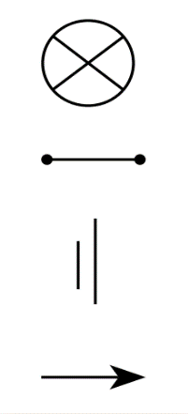
แทน ..................................................................
แทน ..................................................................
แทน ..................................................................
แทน ..................................................................
วงจรไฟฟ้าเปิด หมายถึง.........................................................................................................................
วงจรไฟฟ้าปิด หมายถึง.................................................................. .......................................................
นักเรียนต่อวงจรแบบใดที่จะทำให้มอเตอร์หยุดหรือออดเสียงดัง
................................................................................................................................................................

ตอนที่ 3 จงหาความสัมพันธ์ของคำทางซ้ายมือและข้อความทางขวามือ

_____ ตัวนำไฟฟ้า A. พลังงานที่เกิดจากการเคลื่อนที่ของประจุไฟฟ้า

_____ ประจุบวก B. อนุภาคของอะตอมที่มีประจุบวก

_____ ไฟฟ้าสถิต C. อนุภาคของอะตอมที่มีประจุลบ

_____ โปรตอน D. ประจุไฟฟ้าของวัตถุที่ได้รับอิเล็กตรอนเพิ่มขึ้น

_____ อิเล็กตรอน E. ประจุไฟฟ้าของวัตถุที่สูญเสียอิเล็กตรอนไป

_____ พลังงานไฟฟ้า F. เส้นทางเดินของประจุไฟฟ้า

_____ กระแสไฟฟ้า G. การไหลของประจุไฟฟ้า

_____ วงจรไฟฟ้า H. ทำหน้าที่ควบคุมการเปิดปิดวงจรไฟฟ้า

_____ ประจุลบ I. พลังงานไฟฟ้าที่สะสมอยู่บนวัตถุที่มีประจุไฟฟ้า

_____ ฉนวนไฟฟ้า J. วัสดุที่ให้ประจุไฟฟ้าไหลผ่านได้ง่าย

_____ สวิตซ์ K. วัสดุที่ไม่ให้ประจุไฟฟ้าไหลผ่าน

